Инструкция

«Заполнение структуры учебных предметов»

по работе в системе LMS «Школа» для преподавателей ОД

- Запустите программу LMS «Школа» и войдите в систему, используя свой логин и пароль.
- Войдите в меню «Классный журнал» ⇨ пункт «Структура учебного предмета».

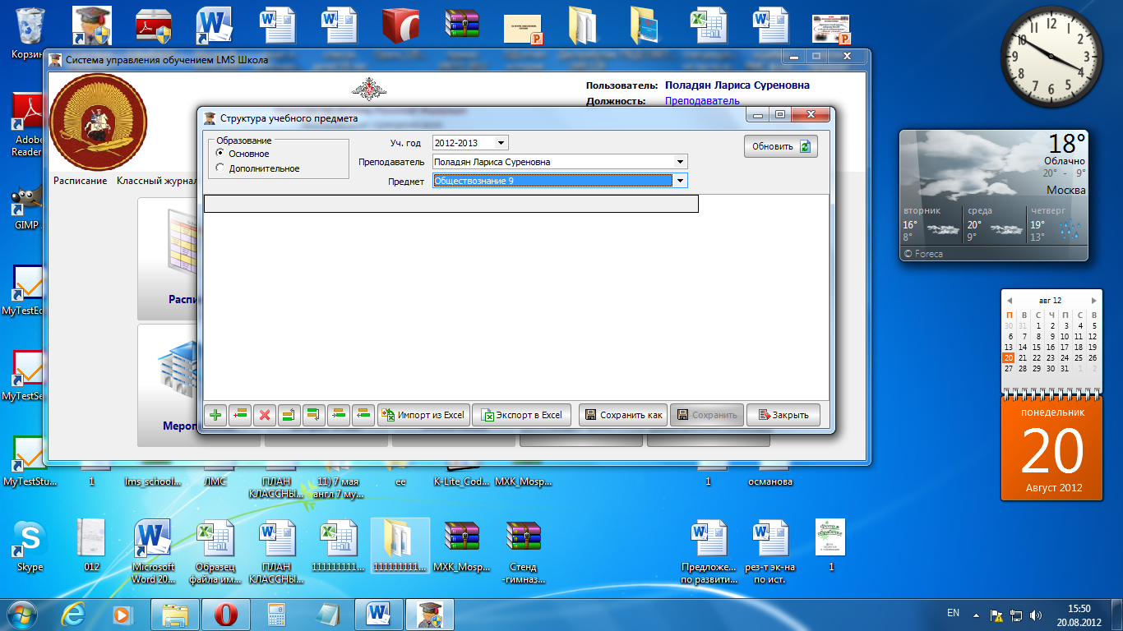
При открытии данного окна по умолчанию отображаются следующие настройки (проверьте их, а при несовпадении выставьте данные параметры вручную):

а) Образование: основное
б) Учебный год: текущий 2012-2013
в) Преподаватель: Ваши Ф.И.О.

Ниже в выпадающем списке «Предмет» отображается общий список предметов, которые вёл данный преподаватель в прошлом и ведет в текущем учебном году.

- Для заполнения структуры тематического планирования выберите из выпадающего списка предметов нужный Вам предмет. Нажмите кнопку «Обновить». В данном окне появится структура вашего предмета.

- В начале учебного года структуры всех предметов всех преподавателей пустые. Существует несколько способов заполнить структуру.

1 способ. Вручную набрать названия всех тем в данном окне.
2 способ. Вручную набрать названия всех тем в MS Excel и импортировать в LMS.
3 способ. Существующий набранный список тем оформить в MS Excel в соответствии с определенными правилами и импортировать готовый файл в LMS.
4 способ. Выгрузить – экспортировать в MS Excel тематическое планирование своё или другого преподавателя, который вёл нужный Вам предмет в прошлом году. Затем полученный файл в MS Excel отредактировать. Готовый файл со структурой загрузить – импортировать в LMS.
5 способ. В данном окне скопировать тематическое планирование своё или другого преподавателя, который вёл нужный Вам предмет из прошлого года в ваш предмет текущего года. А затем здесь же в этом окне доработать скопированную структуру.

Подробнее рассмотрим каждый способ создания структуры учебного предмета.
1 способ.
Используя следующие кнопки
в нижней части окна

и т.д. о каждом способе.
Исп. Селиверстова С.А.

